**Макети інтерфейсу користувача**

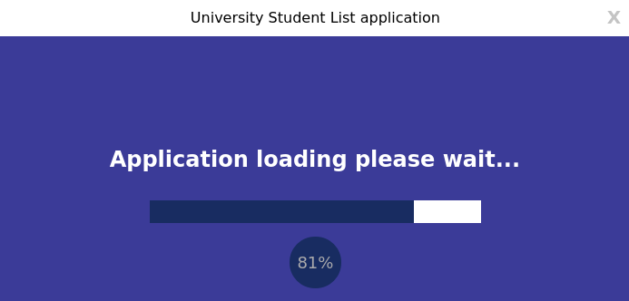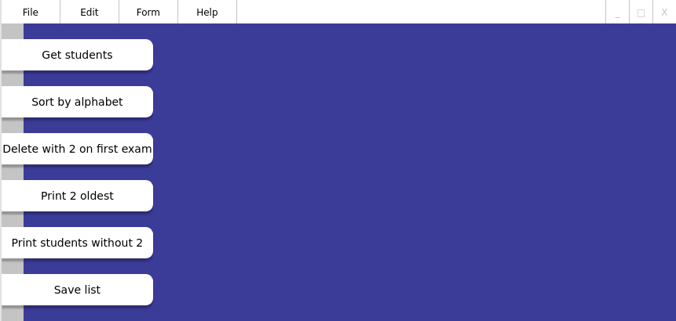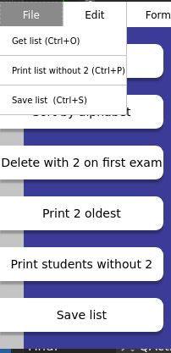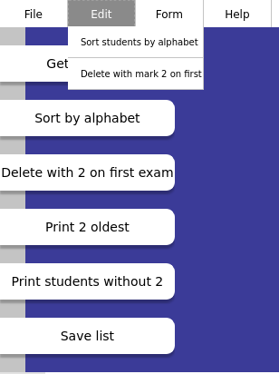

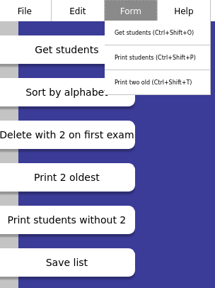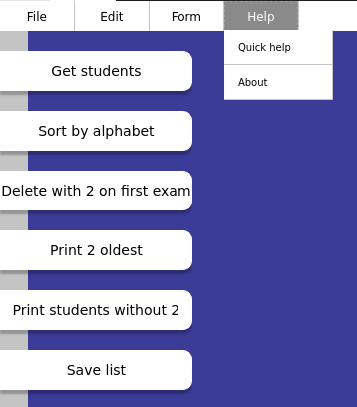

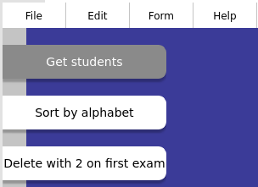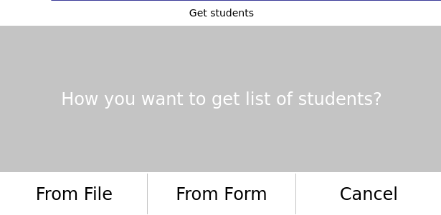

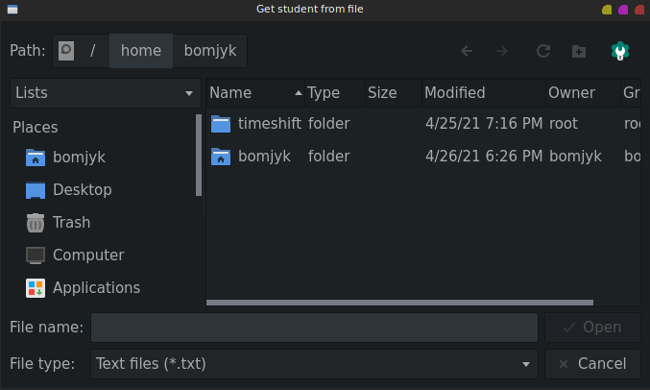

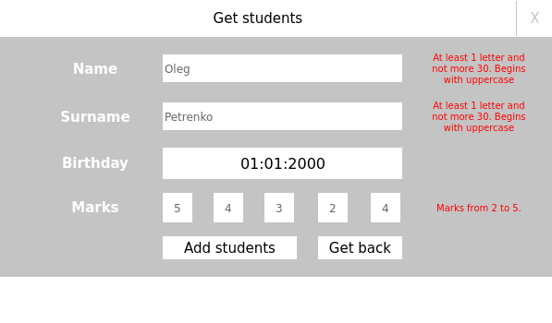

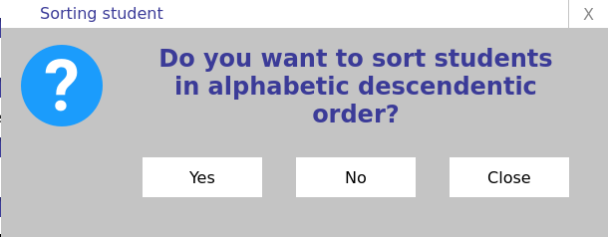 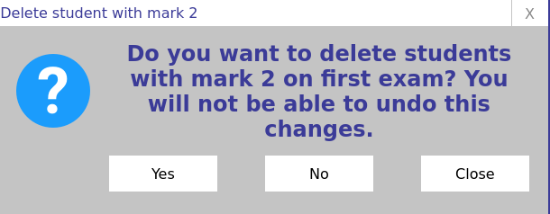

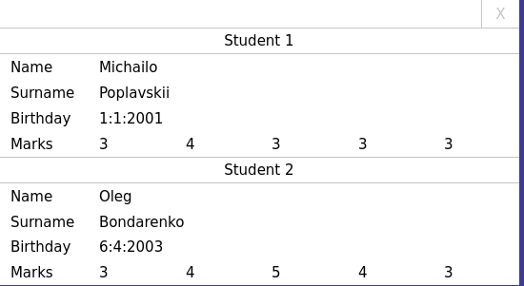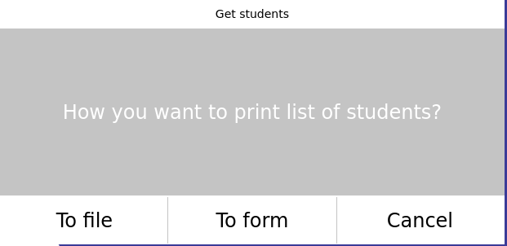

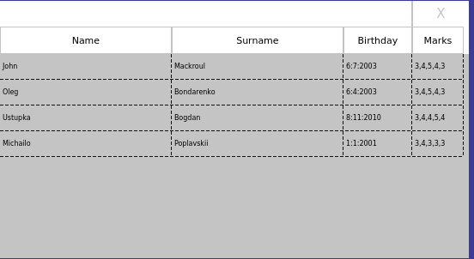

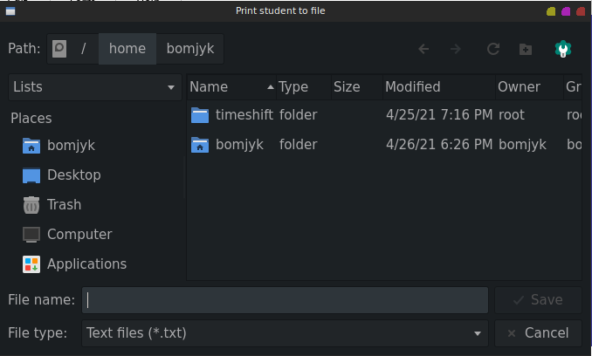

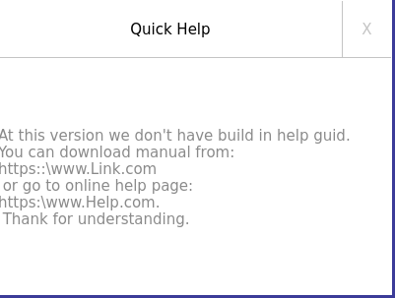 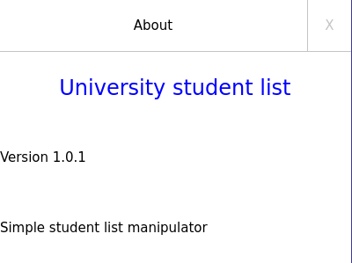

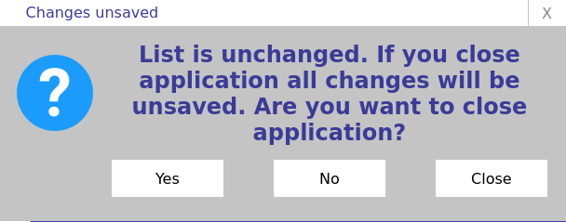

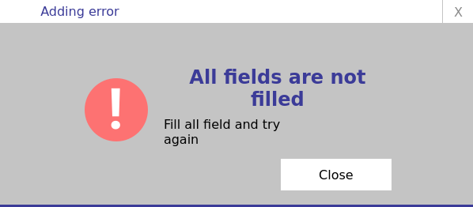 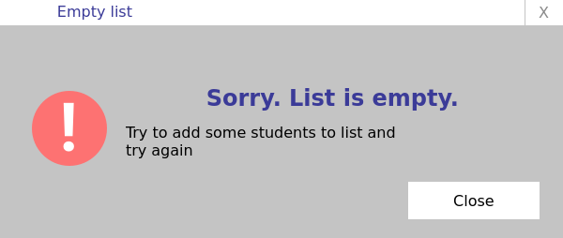

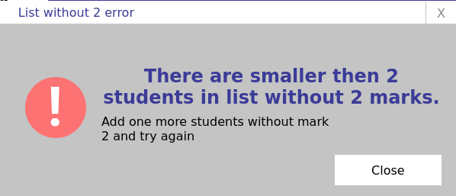 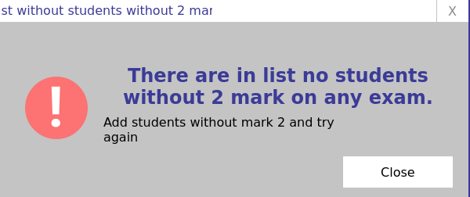

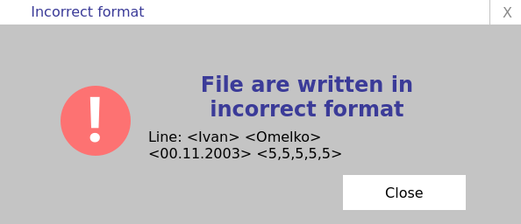 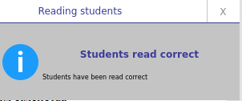

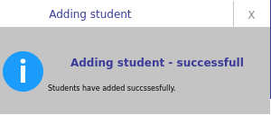 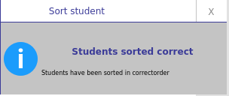

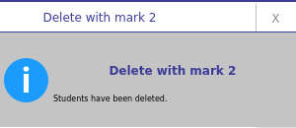 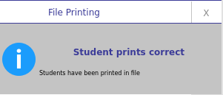

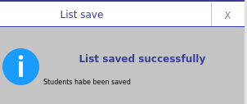

1. **Компоненти ПЗ**

Пакет розроблено на мові програмування С++ у середовищі розробки Qt Creator 4.14.2. і може експлуатуватися під управлінням сімейства операційних систем Linux. Під час проектування підсистем відбувалося поєднання об’єктно-орієнтованого підходу до програмування з процедурно-орієнтованим. Всі класи документувалися інформаційно і семантично.

Для коректної роботи пакету необхідна користувацька машина з процесором не менше 500 MHz, оперативною пам’яттю не менше 256 Mb. Для експлуатації пакету під управлінням сімейства операційних систем Linux необхідно мати в наявності усі необхідні файли бібліотек і налаштувань. Перелік необхідних файлів, пояснення їх призначення та інформація про приналежність до конкретного проекту наведено у табл. 1.

*Таблиця 1*

**Набір файлів для коректної роботи ПП “University student list”**

|  |  |  |  |
| --- | --- | --- | --- |
| **№** | **Файл** | **Призначення** | **Належність проекту** |
| **1** | libQt5Core.so | Ядро бібліотеки Qt | Qt dependecies |
| **2** | libQt5Gui.so | Модуль GUI Qt. |
| **3** | libQt5Widgets.so | Модуль, з віджетами Qt. |
| **4** | UniversityStudentList | Виконавчий файл програми | University student list |

1. **Встановлення ПЗ**

Для роботи пакету не потрібно встановлювати додаткове програмне забезпечення.

1. **Налаштування ПЗ**

Програма не потребує додаткових налаштувань.

1. **Базові функції ПЗ**
2. Для зчитування списку студентів є 2 варіанти:
   * 1. Зчитування з файлу - для цього в головному меню вибрати пункт “Get students” - у діалоговому вікні вибрати пункт “From file” - і у файловому вікні вирати розташування файлу та натиснути кнопку “Open”.  
        Ланцюг дій: “Get students” - “From file” - “Open”  
        (Також є альтернативний варіант: вибрати пункт верхнього меню програми “File” - “Get students from file’)  
        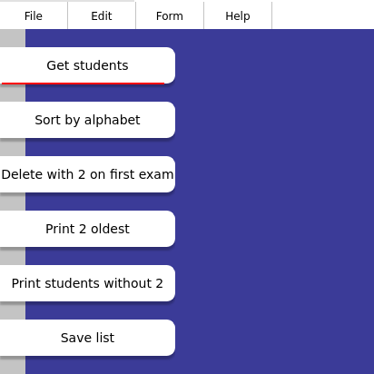  
        Крок 1. “Вигляд меню” (червоною лінією підкреслений пункт меню)  
        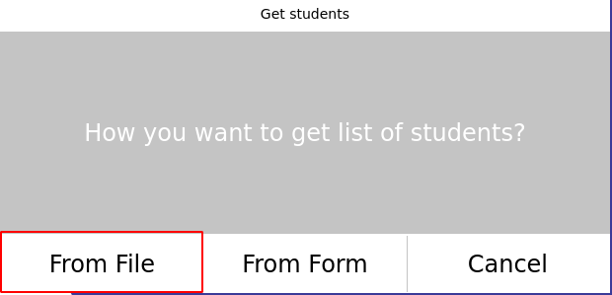  
        Крок 2. “Діалогове вікно” (червоним квадратом виділено пункт, який потрібно вибрати).  
        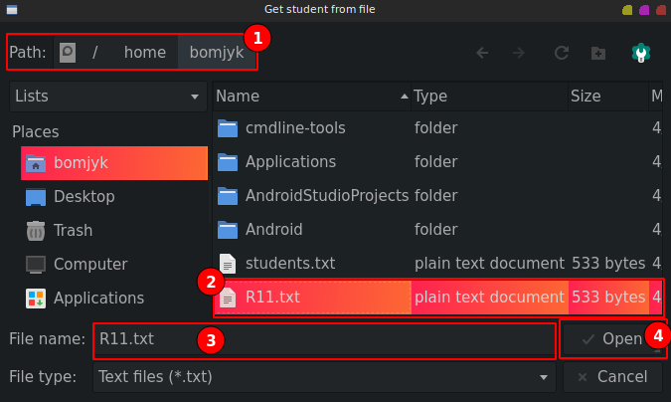  
        Крок 3. “Вікно вибору файлу” (1 - вказати шлях, можна вибирати у вікні, відкриваючи папки; 2 - вибрати файл, для цього 1 раз натиснути лівою кнопкою миші на файл, який ми хочемо зчитати; 3 - перевірити чи ми вибрали файл, для цього переглянути поле, яке зображене на рисунку; 4 - натиснути кнопку “Open” для зчитування.  
        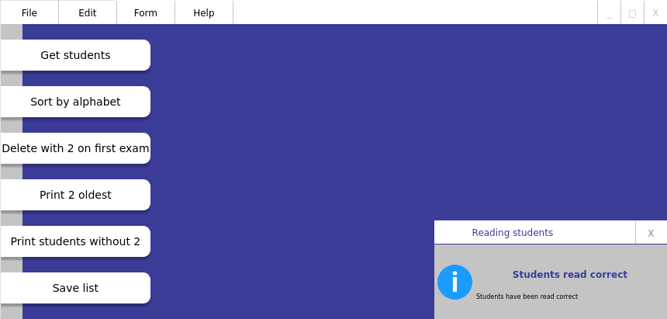  
        Крок 4. Для перевірки успішності зчитування списку, у правому нижньому кутку з’явится повідомлення про успішне зчитування студентів.
     2. Зчитування з форми - для цього в головному меню - для цього в головному меню слід вибрати пункт “Get students” - у діалоговому вікні “From form” - далі потробно заповнити форму та натиснути кнопку “Add student”.  
        Ланцюг дій: “Get students” - “From form” - “Add student”.



Крок 1. “Get students” (червоною лінією підкреслений пункт меню)  
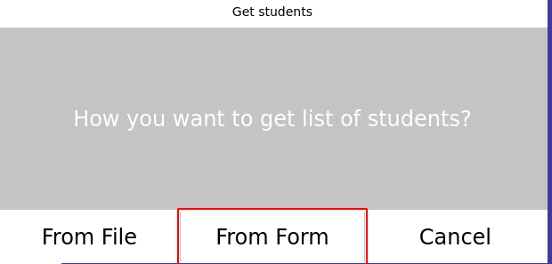

Крок 2. “From form” (на рисунку виділено червоною рамкою пункт діалогового вікна”)

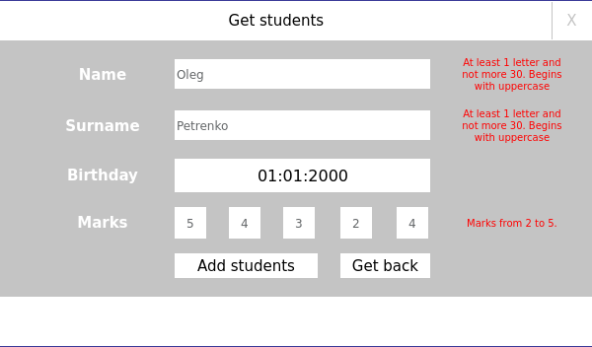

Крок 3. Заповнюємо форму (справа є критерії, як слід заповнювати форму)

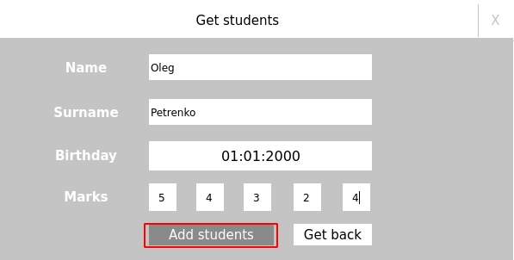

Крок 4. “Add students” (пункт, який потрібно натиснути виділений червоною рамкою на рисунку)

1. Для сортування списку спочатку потрібно виконати пункт 1 інструкції, який описаний вище. Далі потрібно виконати наступні кроки: вибрати пункт “Sort by alphabet” із меню - підтвердити сортування списку на діалоговому вікні кнопкою “Yes”.  
   Ланцюг дій: “Sort by alphabet” - “Yes”.

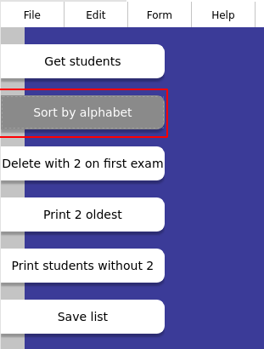

Крок 1. “Sort by alphabet” - (на рисунку виділено червоною рамкою пункт меню, який потрібно вибрати”)

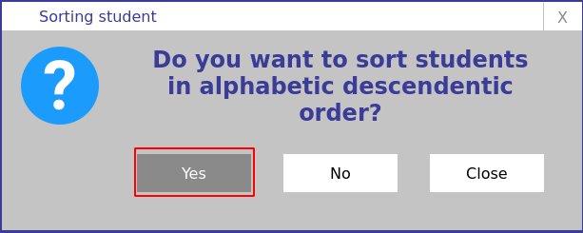

Крок 2. Підтвердження сортування списку студентів - (на рисунку виділено червоною рамкою пункт меню, який потрібно вибрати”)

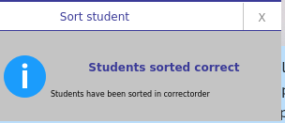

Крок 3. Якщо ви виконали усе правильно, то у правому нижньому кутку буде повідомлення про успішне сортування списку.

1. Видалення із списку студентів, які мають оцінку “2” за перший екзамен. Для цього вам потрібно спочатку виконати 1 пункт із інструкції. Далі обрати пункт “Delete with 2 on first exam” у головному меню - Підтвердити видалення студентів, натиснувши на кнопку “Yes”.  
   Ланцюг дій: “Delete with 2 on first exam” - “Yes”.

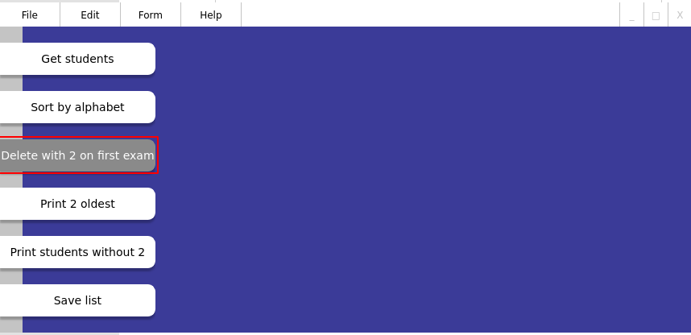

Крок 1. “Delete with 2 on first exam” - (на рисунку виділено червоною рамкою пункт меню, який потрібно вибрати”)

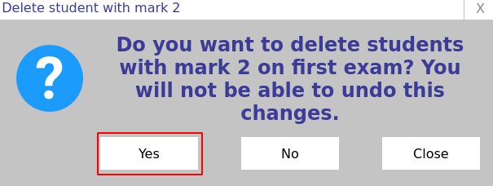

Крок 2. “Yes” - (на рисунку виділено червоною рамкою пункт меню, який потрібно вибрати”)

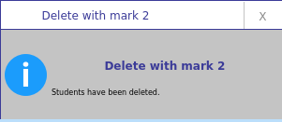

Крок 3. Якщо ви виконали усе правильно, то у правому нижньому кутку буде повідомлення про успішне видалення студентів із списку.

1. Для виведення двох найстарших студентів потрібно спочатку виконати пункт 1 з інструкції. Далі вибрати пункт “Print 2 oldest students”.  
   Ланцюг дій: “Print 2 odlest students”

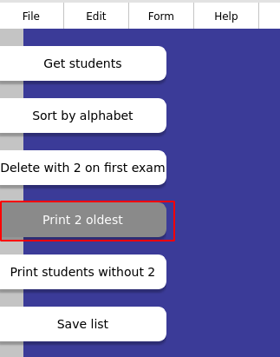

Крок 1. “Print 2 oldest”- (на рисунку виділено червоною рамкою пункт меню, який потрібно вибрати”)

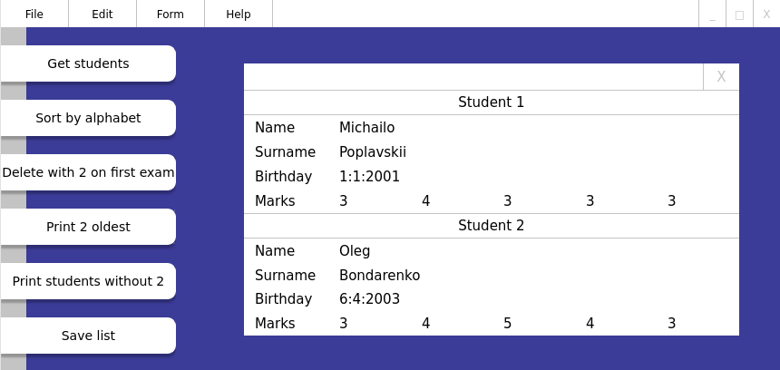

Крок 2. Якщо ви виконали всі кроки правильно, то в результаті побачите форму на якому буде виведено 2 найстарших студентів.

1. Для виведення списку студентів без оцінки 2 існує 2 варіанти:
2. Виведення у файл. Для цього спочатку потрібно виконати пункт 1 з інструкції. Далі у головному меню вибрати пункт “Print students without 2” - у наступному діалоговому вікні вибрати пункт “To file” - і у файлому вікні вибрати папку де буде збережено файл, та вказати ім’я для файлу.  
   Ланцюг дій: “Print students without 2” - “To file” - “Вибрати папку” - “Вказати ім’я”.

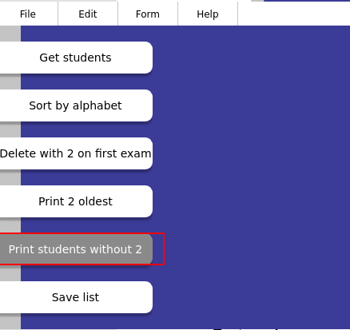

Крок 1. “Print students without 2” - (на рисунку виділено червоною рамкою пункт меню, який потрібно вибрати”)

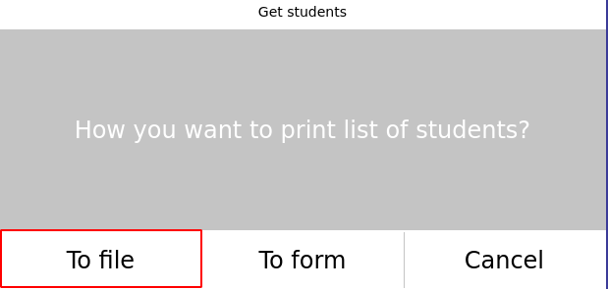

Крок 2. “To file” - (на рисунку виділено червоною рамкою пункт меню, який потрібно вибрати”)

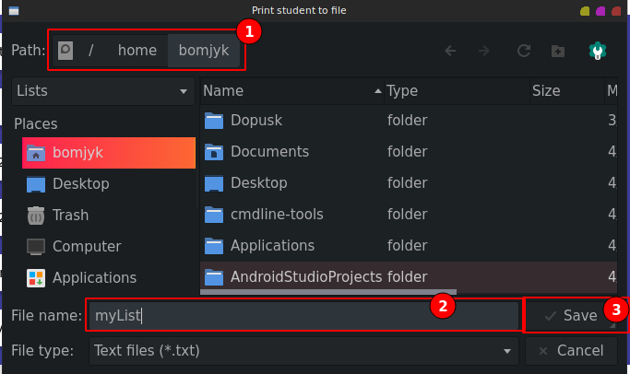

Крок 3.Вибрати папку, ввести ім’я та натиснути “Save” (На рисунку зображено послідовність пунктів, які потрібно виконати.)

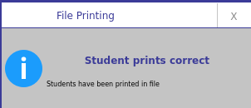

Крок 4. У разі успішоного виконання виведення, у правому нижньому кутку програми буде виведено повідомлення про успішне виведення списку у файл.

1. Виведення у файл. Для цього спочатку потрібно виконати пункт 1 з інструкції. Далі у головному меню вибрати пункт “Print students without 2” - у наступному діалоговому вікні вибрати пункт “To form” - у результаті список студентів буде виведений у форму.  
   Ланцюг дій: “Print students without 2” - “To form”



Крок 1. “Print students without 2” - (на рисунку виділено червоною рамкою пункт меню, який потрібно вибрати”)

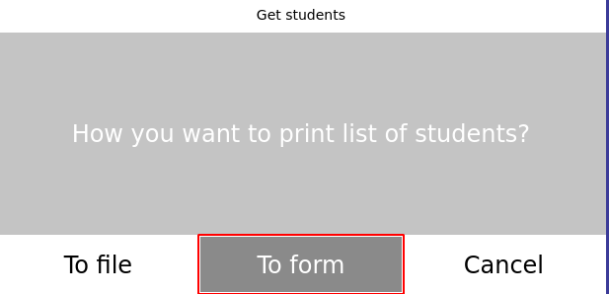

Крок 2. “To form” - (на рисунку виділено червоною рамкою пункт меню, який потрібно вибрати”)

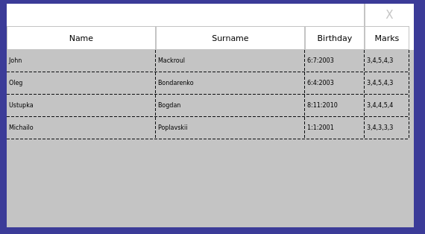

Крок 3. Якщо ви правильно виконали усі кроки, то в результаті буде виведено таблиця із списком студентів.

1. Збереження списку студентів. Перед початком потрібно виконати 1 пункт інструкції. Далі потрібно натиснути кнопку “Save list” - у файловому діалозі вибрати папку та вказати ім’я для файла, після цього натиснути кнопку “Save”  
   Ланцюг дій: “Save list” - “Вибрати папку” - “Вказати ім’я” - “Save”.

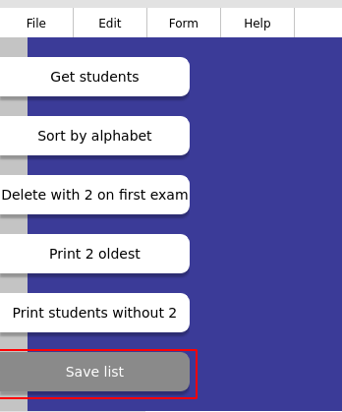

Крок 1. “Save list” - (на рисунку виділено червоною рамкою пункт меню, який потрібно вибрати”)

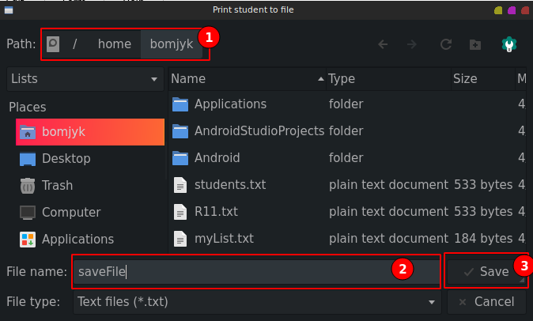

Крок 2.Вибрати папку, ввести ім’я та натиснути “Save” (На рисунку зображено послідовність пунктів, які потрібно виконати.)

1. **Аналіз можливих помилок**
2. У разі спроби добавити студента з незаповненими полями, користувачу видасться помилка. Для усунення цієї помилки слід заповнити усі поля для додавання студента.

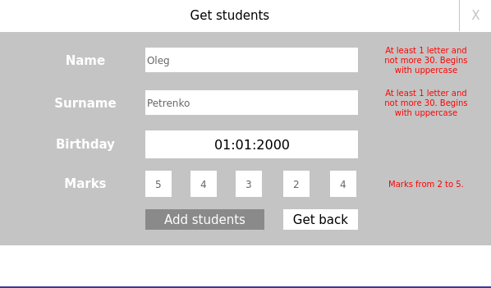



1. У разі сортування, видалення, виведення двох студентів, збереження списку, або виведення студентів без оцінки 2, коли список студентів порожній виведеться помилка про те що список пустий. Для усунення цієї помилки, слід виконати 1 пункт базових функцій ПЗ описаних в інструкції.



1. У разі спроби вивести двох найстраших студентів без оцінки 2, коли список складаєься із студентів, які містять оцінки 2 за екзамен - виведеться помилка. Для усунення цієї помилки слід добавити студентів, які не містять оцінки 2.



1. У разі спроби вивести студентів без оцінки 2, коли список складається тільки із студентів, які містять оцінку “2” за екзамен - виведеться помилка. Для усунення цієї помилки слід добавити хоча б одного студента без оцінки 2 за будь-який екзамен.



1. У разі спроби зчитування списку студентів із файлу, записаного у неправильному форматі - виведеться помилка з стрічкою, де відбулась ця помилка. Для усунення цієї помилки слід виправити рядок, на який вказує текст помилки.



1. У разі спроби вивести двох найстраших студентів, коли у списку студентів більше ніж 2 настарших (однакові дати народження) виведеться попередження про те що є більше ніж 2 настарші студенти.

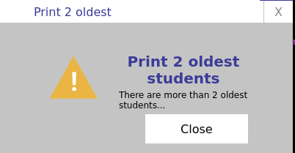

При створенні візуального інтерфейсу я намагався дотримуватися таких евристик:

1. Естетичний і мінімально необхідний дизайн. Усі вікна та елементи інтерфейсу не відображають нічого лишнього, що не потрібно користувачу. Дизайн додатку виглядає гарно і водночас стримано.
2. Запобігання помилок. Для додавання студентів через форму не дозволено вводити заборонені символи (наприклад, для імені студента використовувати цифри або не алфавітні символи @#$ і т.д).



1. Допомога користувачам в розпізнаванні, діагностиці та усунені помилок. У разі зчитування студентів з файлу, який записаний у неправильному форматі, у тексті помилки буде написаний рядок, у якому виявлено помилку.



1. Управління свободою дій користувача. У разі вимкнення програми без збереженого списку студентів програма перепитає користувача чи він дійсно хоче вийти з програми не зберігши дані.



1. Близькість до реального світу. Усі повідомлення та пункти написані зрозумілою для звичайної людини мовою. Не використано ніяких технічних термінів.

 

1. Сповіщення про поточний стан. Користувачу завжди дають знати про те чи щось виконується в даний момент часу чи якась функція уже завершила своє виконання. Наприклад, при довгому виконані функцій, курсор миші змінюється на значок годиника (або кріжочка, який крутится, в залежності від системи де виконується програма), а коли функція виконалась, то користувача сповіщують інформаційним повідомленням. Крім того, при запуску програми, користувач може бачити наскільки прогрузилась програма.



1. Гнучкість та ефективність використання. Для пунктів меню було додано “гарячі клавіші”, так що досвідченні користувачі змогли б ними користуватися. Для звичайних користувачів не обов’язкового використовувати їх.

